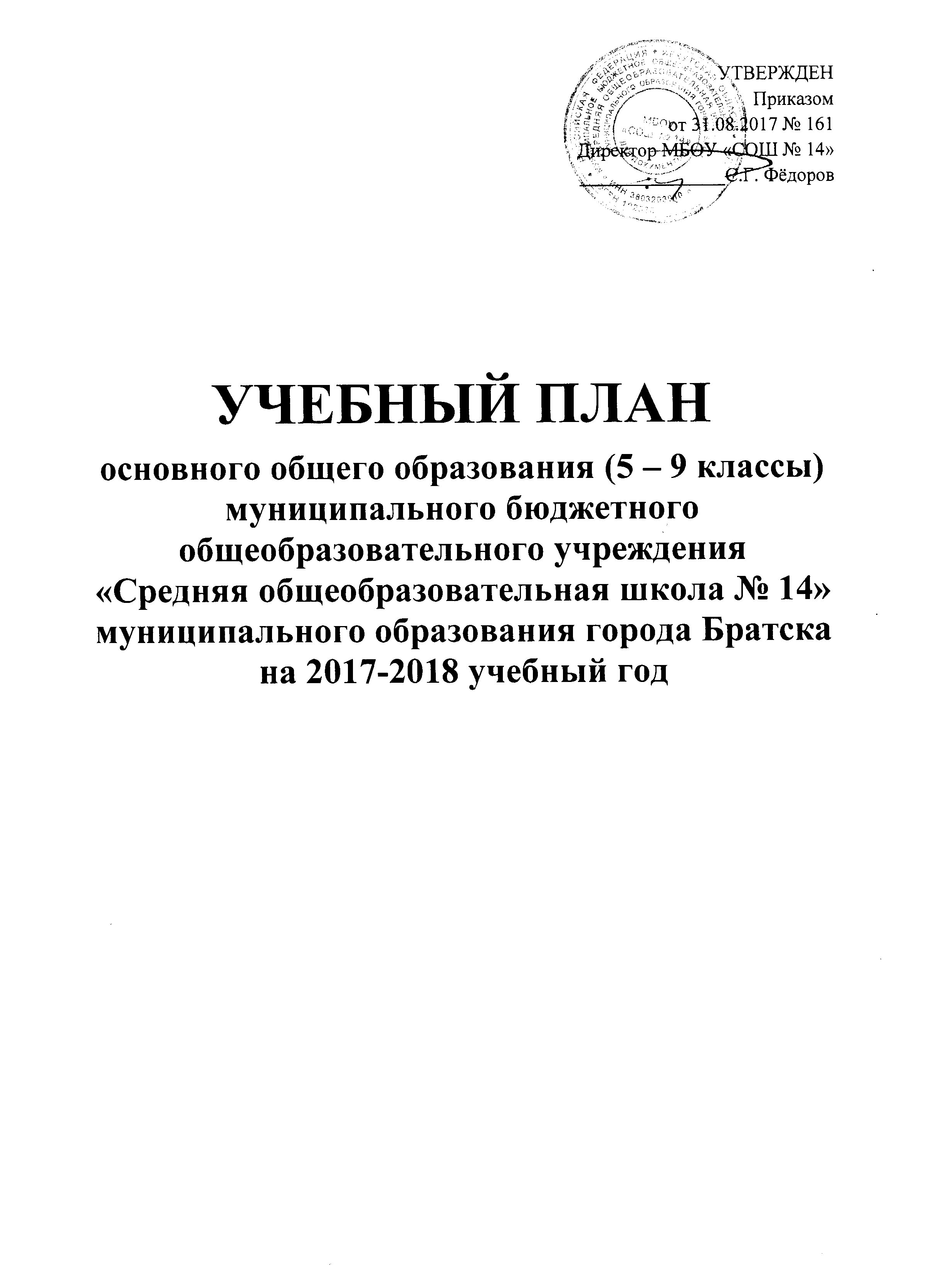

ПОЯСНИТЕЛЬНАЯ ЗАПИСКА
к учебному плану основного общего образования ФГОС (5-7)
Учебный план основного общего образования для учащихся 5-7-х классов сформирован на основе нормативно-правовой базы:
- Федерального закона «Об образовании в Российской Федерации» № 273-ФЗ от 29.12.2012 года,
- СанПиН 2.4.2.2821-10 «Санитарно-эпидемиологических требований к условиям и организации обучения в общеобразовательных учреждениях», утвержденных Постановлением Главного Государственного санитарного врача РФ № 189 от 29.12.2010г (с изменениями (постановление от 24.11.2015г. №81)),
- Федерального государственного образовательного стандарта основного общего образования, утвержденного приказом Министерства образования и науки РФ № 1897 от 17.12.2010г.
- учетом примерного учебного плана основного общего образования Примерной основной образовательной программы основного общего образования (одобрена решением федерального учебно-методического объединения по общему образованию, протокол от 8 апреля 2015 года №1/15),
- Федерального перечня учебников, рекомендованных к использованию при реализации имеющих государственную аккредитацию образовательных программ начального общего, основного общего, среднего общего образования (приказ Минобрнауки РФ от 31.03.2014 № 253 с изменениями от 26.01.2016 №38.

Учебный план на 2017-2018 уч.г. фиксирует максимальный объём учебной нагрузки обучающихся, состав учебных предметов, распределяет учебное время, отводимое на освоение содержания образования по классам и учебным предметам. Учебный план разработан для шестидневной учебной недели. Продолжительность уроков в 5-7-х классах – 40 минут. Величина недельной образовательной нагрузки (количество учебных занятий), реализуемая через урочную деятельность и курсы по выбору части, формируемой участниками образовательных отношений, не превышает предельно допустимое количество часов в 5-х классах - 32 часа, в 6-х классах – 33 часа, в 7-х классах – 35 часа. Образовательная недельная нагрузка равномерно распределена в течение учебной недели, при этом объем максимальной допустимой нагрузки в течение дня не превышает 6 уроков. Количество учебных недель в 5-7-х классах 34 учебные недели. Учебный план для учащихся 5-7-х классов, реализующих ФГОС ООО, включает две части: обязательную и формируемую участниками образовательных отношений.
В обязательной части учебного плана определен состав учебных предметов обязательных предметных областей и учебное время, отводимое на их изучение по классам (годам) обучения и отражает содержание образования, которое обеспечивает достижение важнейших целей современного общего образования. Часть учебного плана, формируемая участниками образовательных отношений, распределена следующим образом: в 5-х и 6-х классах - 1 час передан на изучение обязательного предмета «Информатика», с целью формирования компетенций в области ИКТ.
Учебный план обеспечивает выполнение обязательной части и части, формируемой участниками образовательных отношений. Освоение общеобразовательных программ, в том числе отдельных частей или всего объема учебного предмета, сопровождается промежуточной аттестацией обучающихся, которая проводится в соответствии с Положением о проведении промежуточной аттестации учащихся со второго класса по каждому учебному предмету по итогам учебного года. Результатом по каждому предмету за год является отметка, представляющая среднее арифметическое за год.
Промежуточная аттестация в МБОУ «СОШ №14» осуществляется в соответствии с Положением «О формах, периодичности, порядке текущего контроля успеваемости и промежуточной аттестации учащихся», утверждённым директором от 24.04.2017г. №74.
Промежуточная аттестация проводится по всем предметам учебного плана для всех учащихся; промежуточная аттестация с аттестационными испытаниями проходит в устной и письменной форме в конце учебного года в соответствии с календарным графиком, утверждённым директором.

Класс | Периодичность проведения промежуточной аттестации
5 классы | 1 раз в год
6 классы | 1 раз в год
7 классы | 1 раз в год

Для развития интереса обучающихся в образовательной области «русский язык и литература», «иностранный язык» практического применения умения и навыков, а также расширения и углубления знаний предлагаются следующие курсы по выбору:
* «Риторика» 5, 6, 7 класс;
* «Великобритании – страна моих грёз» 6 класс;
* «В мире английской литературы» 7 класс.
Для более разносторонней подготовки обучающихся в области математики, профессиональной ориентации, связанной с математикой и развития научно-исследовательских способностей обучающихся предлагаются следующие курсы по выбору:
* «Наглядная геометрия» 5, 6 класс;
* «Графики вокруг нас» 7 класс.
Овладение естественно-научными знаниями, формирование знаний о природе, в том числе и о природе родного края, как важной составной части научной картины мира и компонента общечеловеческой культуры; экологическое воспитание школьников; гигиеническое воспитание и формирование ЗОЖ в целях сохранения психического и физического здоровья учащихся. Индивидуальные запросы учащихся в области естественных наук обеспечиваются следующими курсами по выбору:
* «Физика в моей профессии» 7 класс;
* «Экология» 7 класс.
В образовательной области «обществознание» для усиления воспитательного потенциала и социальной гуманитарной направленности содержания образования, способствующего утверждению ценностей гражданского общества введен курс
- «Основы финансовой грамотности».

Реализация данного учебного плана предоставляет возможность получения стандарта образования всеми обучающимися, позволяет достигнуть целей образовательной программы школы, удовлетворить социальный заказ родителей, образовательные запросы и познавательные интересы учащихся, обеспечивает условия для самоопределения выпускников.

Подготовила:
заместитель директора по учебно-воспитательной работе Л.Н. Адамчук

Структура учебного плана, сформированного на основе ФГОС основного общего образования
Предметные области | Учебные предметы | Количество часов в неделю |  |  |  |  |  |  |  |  |  |  |  |  | Всего | С учетом деления на группы
 |  | 5 класс |  |  |  | 6 класс |  |  |  | 7 класс
 |  | а  30 | б  26 | в  27 | * | а  30 | б  30 | в  25 | * | а  26 | б  25 | в  25 | г  25 | *
Русский язык  и литература | Русский язык | 5 | 5 | 5 | 15/15 | 6 | 6 | 6 | 18/18 | 4 | 4 | 4 | 4 | 16/16 | 49 | 49
 | Литература | 3 | 3 | 3 | 9/9 | 3 | 3 | 3 | 9/9 | 2 | 2 | 2 | 2 | 8/8 | 26 | 26
Иностранный  язык | Иностранный язык | 3 | 3 | 3 | 9/18 | 3 | 3 | 3 | 9/18 | 3 | 3 | 3 | 3 | 12/24 | 30 | 60
Математика  и информатика | Математика | 5 | 5 | 5 | 15/15 | 5 | 5 | 5 | 15/15 |  |  |  |  |  | 30 | 30
 | Алгебра |  |  |  |  |  |  |  |  | 3 | 3 | 3 | 3 | 12/12 | 12 | 12
 | Геометрия |  |  |  |  |  |  |  |  | 2 | 2 | 2 | 2 | 8/8 | 8 | 8
 | Информатика |  |  |  |  |  |  |  |  | 1 | 1 | 1 | 1 | 4/8 | 4 | 8
Общественно-научные  предметы | История | 2 | 2 | 2 | 6/6 | 2 | 2 | 2 | 6/6 | 2 | 2 | 2 | 2 | 8/8 | 20 | 20
 | Обществознание |  |  |  |  | 1 | 1 | 1 | 3/3 | 1 | 1 | 1 | 1 | 4/4 | 7 | 7
 | География | 1 | 1 | 1 | 3/3 | 1 | 1 | 1 | 3/3 | 2 | 2 | 2 | 2 | 8/8 | 14 | 14
Естественно-научные  предметы | Физика |  |  |  |  |  |  |  |  | 2 | 2 | 2 | 2 | 8/8 | 8 | 8
 | Химия
 | Биология | 1 | 1 | 1 | 3/3 | 1 | 1 | 1 | 3/3 | 1 | 1 | 1 | 1 | 4/4 | 10 | 10
Искусство | Музыка | 1 | 1 | 1 | 3/3 | 1 | 1 | 1 | 3/3 | 1 | 1 | 1 | 1 | 4/4 | 10 | 10
 | Изобразительное искусство | 1 | 1 | 1 | 3/3 | 1 | 1 | 1 | 3/3 | 1 | 1 | 1 | 1 | 4/4 | 10 | 10
Технология | Технология | 2 | 2 | 2 | 6/12 | 2 | 2 | 2 | 6/12 | 2 | 2 | 2 | 2 | 8/16 | 20 | 40
Физическая культура и Основы безопасности жизнедеятельности | ОБЖ
 | Физическая культура | 3 | 3 | 3 | 9/9 | 3 | 3 | 3 | 9/9 | 3 | 3 | 3 | 3 | 12/12 | 30 | 30
Итого |  | 27 | 27 | 27 | 81/96 | 29 | 29 | 29 | 87/102 | 30 | 30 | 30 | 30 | 120/144 | 288 | 342
Часть, формируемая участниками образовательных отношений |  | 5 | 5 | 5 | 15/15 | 4 | 4 | 4 | 12/12 | 5 | 5 | 5 | 5 | 20/20 | 47 | 47
Информатика 1– обязательный предмет |  | 1 | 1 | 1 | 3/3 | 1 | 1 | 1 | 3/3 |  |  |  |  |  |  | 3
Информатика 2– обязательный предмет |  | 1 | 1 | 1 | 3/3 | 1 | 1 | 1 | 3/3 |  |  |  |  |  |  | 3
«Наглядная геометрия» |  | 1 | 1 | 1 |  | 1 | 1 | 1 |  |  |  |  |  |  |  | 6
«Риторика» |  | 1 | 1 | 1 |  | 1 | 1 | 1 |  | 1 | 1 | 1 | 1 |  |  | 10
«Великобритания – страна моих грёз» |  | 1 | 1 | 1 |  |  |  |  |  |  |  |  |  |  |  | 3
«В мире английской литературы» |  |  |  |  |  |  |  |  |  | 1 |  | 1 | 1 |  |  | 3
«Графики вокруг нас» |  |  |  |  |  |  |  |  |  | 1 | 1 | 1 | 1 |  |  | 4
«Физика в моей профессии» |  |  |  |  |  |  |  |  |  |  | 1 | 1 | 1 |  |  | 3
«Основы финансовой грамотности» |  |  |  |  |  |  |  |  |  | 1 | 1 | 1 |  |  |  | 3
«Лоскутное шитьё» |  |  |  |  |  |  |  |  |  | 1 |  |  | 1 |  |  | 2
«Экология» |  |  |  |  |  |  |  |  |  |  | 1 |  |  |  |  | 1
Максимально допустимая недельная нагрузка при 6-дневной учебной неделе |  | 32 | 32 | 32 |  | 33 | 33 | 33 |  | 35 | 35 | 35 | 35 |  | 335
С учетом деления на группы |  | 37 | 37 | 37 | 111 | 38 | 38 | 38 | 114 | 41 | 41 | 41 | 41 | 164 |  | 389

